Rysunek do zadania 2.
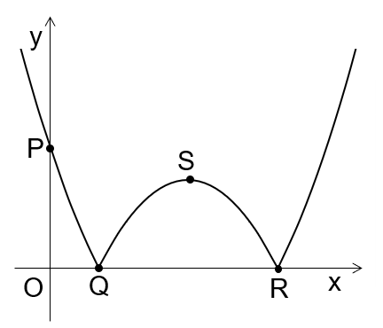

Rysunek do zadania 6.
A
B
C
L
K
P
M

Rysunek do zadania 10.
A
G
C
E
O
P
R
α

Rysunek do zadania 11.
C
D
6
B
A
E

Rysunek do zadania 12.

y

O
x
A
B
C
l
k

